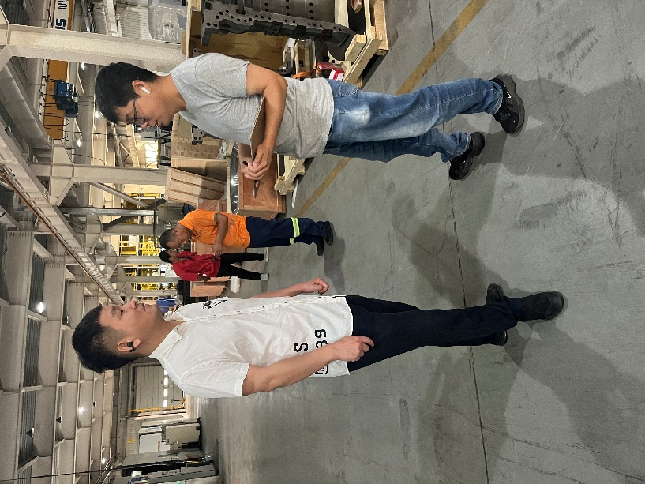
职业卫生技术报告信息网上公开记录表
用人单位名称 | 北京联合涂层技术有限公司
用人单位注册地址 | 北京市昌平区马池口镇仁和路2号院1号楼1层-3层
联系人 | 颜孙珍
报告名称及编号 | JC2025036北京联合涂层技术有限公司职业病危害因素检测报告
项目组人员 | 李鹏、王刚、张丽雪
现场调查人员 | 李鹏、王刚
现场调查时间 | 2025.8.21 | 用人单位陪同人 | 颜孙珍
采样与测量人员 | 李鹏、王刚
采样与测量时间 | 2025.8.26 | 用人单位陪同人 | 颜孙珍
现场照片（现场调查及现场采样与测量照片，含企业名称或标识的合影照片）
